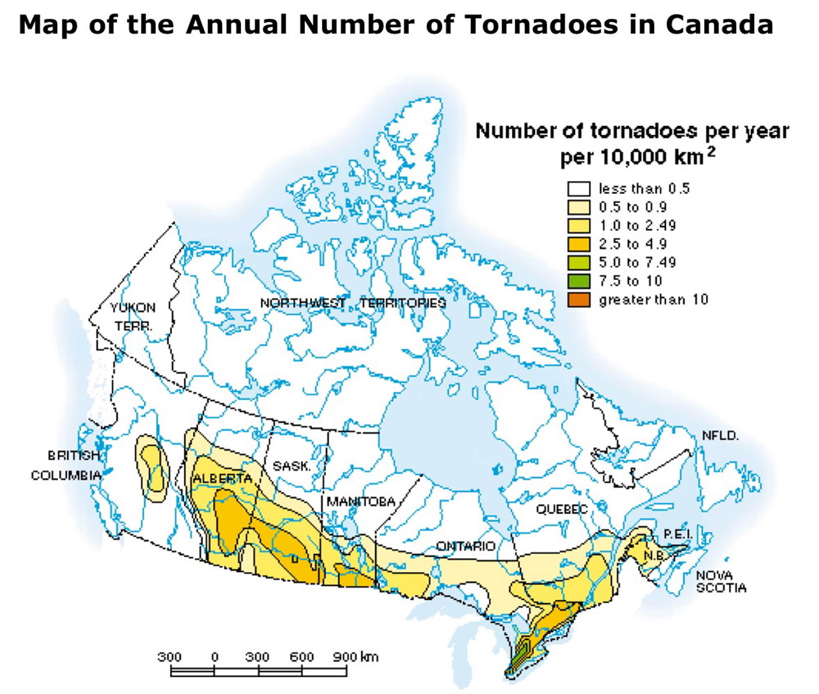
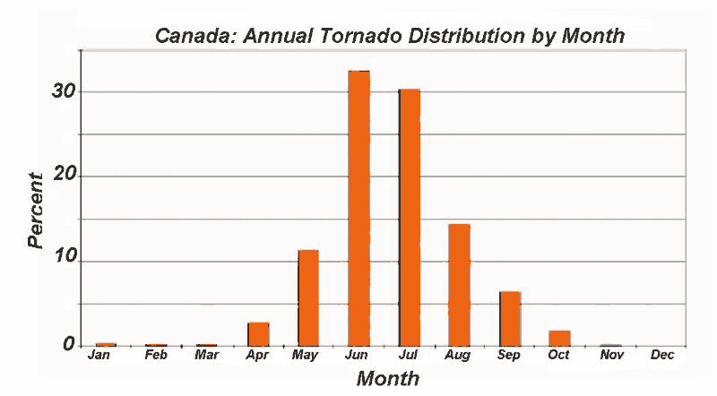

La risque des tornades au Canada

- Où est-ce que la majorité des tornades touchent au Canada ? Où est-ce qu’ils n’arrivent pas? Nommez plusieurs endroits.

- Regardez le graphe. Dans quelle saison la majorité des tornades se passent? Pensez d’un raison pourquoi ce motif existe.

- Basé sur la carte, quels types de climats d’été sont requis pour la création des tornades?

- Où est-ce qu’on a plus de sécurité des tornades qu’à Huntsville?

- En moyenne, combien de tornades se passent chaque année aux endroits suivants :

Huntsville, Ontario:

Regina, Saskatchewan:

Halifax, Nouvelle Écosse:

Winnipeg, Manitoba:

Les Territoires du Nord-Ouest:

